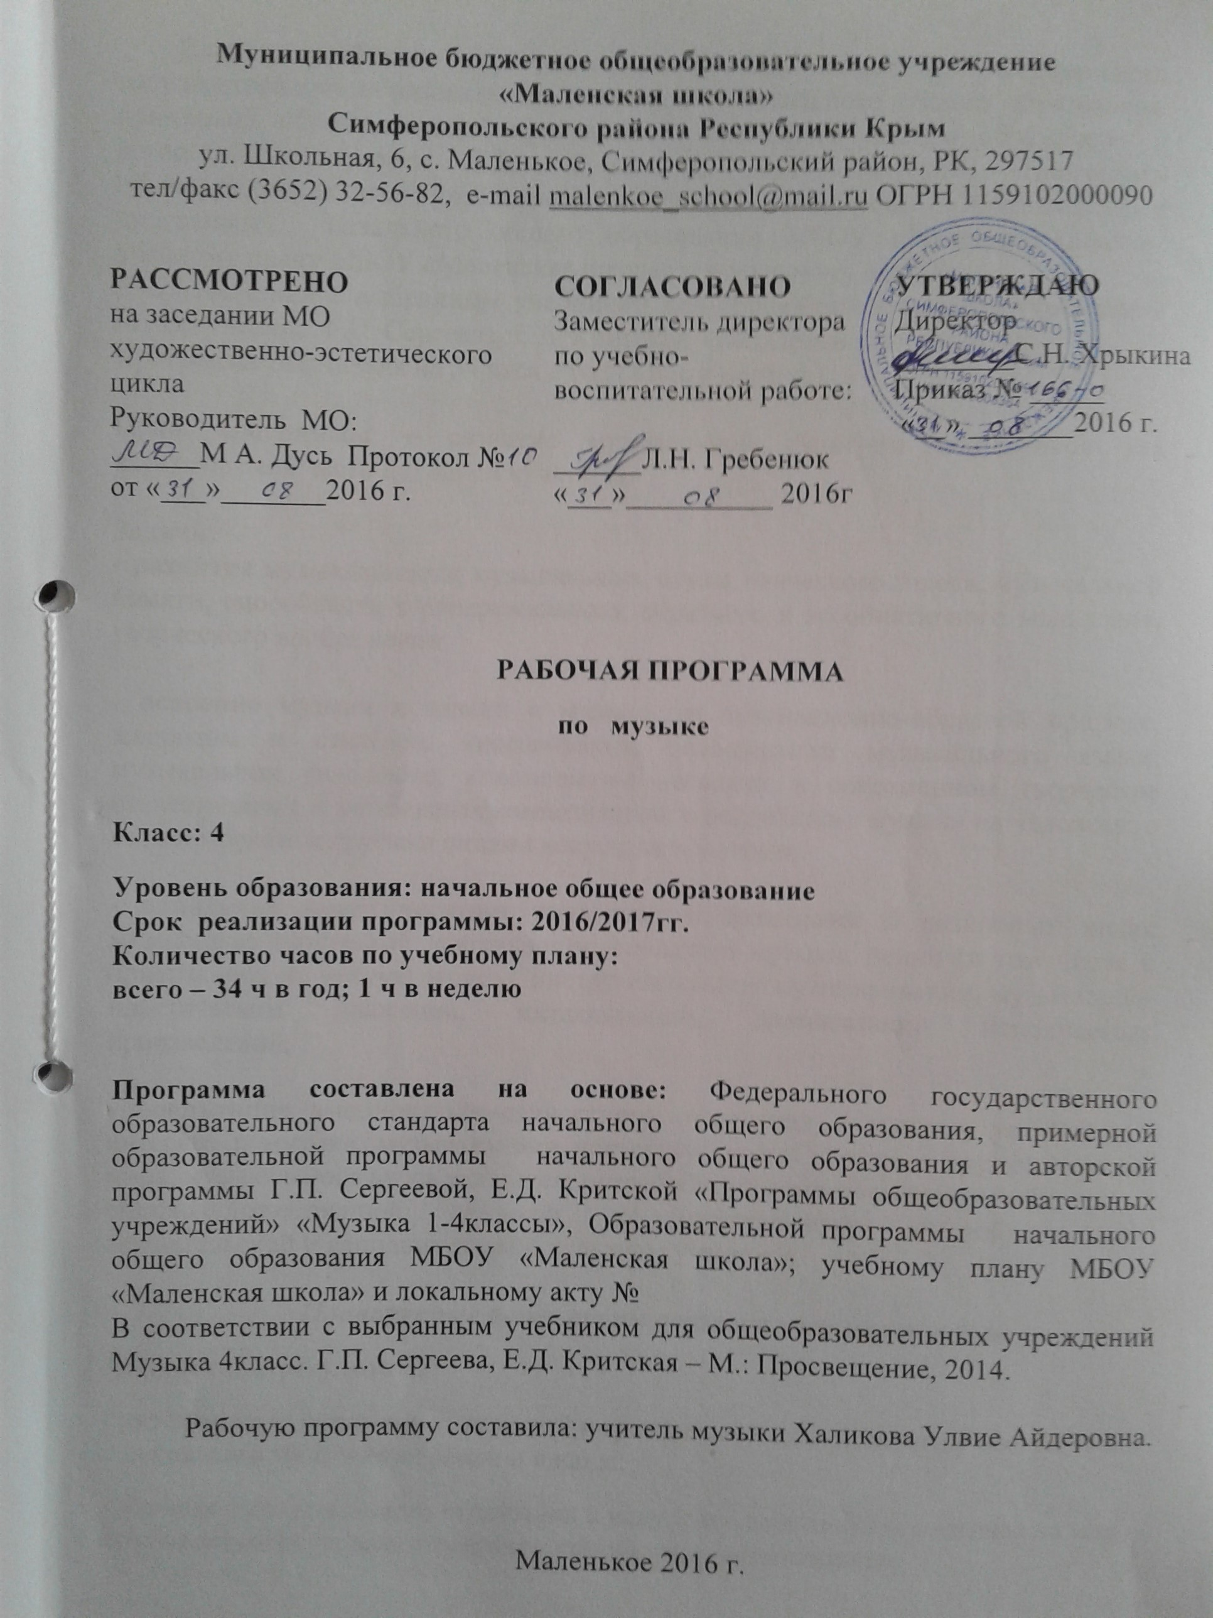Данная рабочая программа разработана на основе: Федерального государственного образовательного стандарта начального общего образования, примерной образовательной программы начального общего образования и авторской программы Г.П. Сергеевой, Е.Д. Критской «Программы общеобразовательных учреждений» «Музыка 1-4классы» Образовательной программы начального общего образования МБОУ «Маленская школа»; учебному плану МБОУ «Маленская школа» и локальному акту №
В соответствии с выбранным учебником для общеобразовательных учреждений Музыка 4класс. Г.П. Сергеева, Е.Д. Критская – М.: Просвещение, 2014.
Программа рассчитана на 34 часа в год (1 час в неделю).

Цель программы – развитие музыкальной культуры школьников как неотъемлемой части духовной культуры.

Задачи:
- развитие музыкальности; музыкального слуха, певческого голоса, музыкальной памяти, способности к сопереживанию; образного и ассоциативного мышления, творческого воображения;

- освоение музыки и знаний о музыке, ее интонационно-образной природе, жанровом и стилевом многообразии, особенностях музыкального языка; музыкальном фольклоре, классическом наследии и современном творчестве отечественных и зарубежных композиторов; о воздействии музыки на человека; о ее взаимосвязи с другими видами искусства и жизнью;

- овладение практическими умениями и навыками в различных видах музыкально-творческой деятельности: слушании музыки, пении (в том числе с ориентацией на нотную запись), инструментальном музицировании, музыкально-пластическом движении, импровизации, драматизации исполняемых произведений;

- воспитание эмоционально-ценностного отношения к музыке; устойчивого интереса к музыке, музыкальному искусству своего народа и других народов мира; музыкального вкуса учащихся; потребности к самостоятельному общению с высокохудожественной музыкой и музыкальному самообразованию; слушательской и исполнительской культуры учащихся.

Планируемые результаты освоения учебного предмета.
Личностные результаты:
- укрепление культурной, этнической и гражданской идентичности в соответствии с духовными традициями семьи и народа;
- наличие эмоционального отношения к искусству, эстетического взгляда на мир в его целостности, художественном и самобытном разнообразии;
- формирование личностного смысла постижения искусства и расширение ценностной сферы в процессе общения с музыкой;
- приобретение начальных навыков социокультурной адаптации в современном мире и позитивная самооценка своих музыкально – творческих возможностей;
- развитие мотивов музыкально – учебной деятельности и реализация творческого потенциала в процессе коллективного (индивидуального) музицирования;
- продуктивное сотрудничество (общение, взаимодействие) со сверстниками при решении различных творческих задач, в том числе музыкальных;
- развитие духовно – нравственных и эпических чувств, эмоциональной отзывчивости, понимание и сопереживание, уважительное отношение к историко – культурным традициям других народов.
Метапредметные результаты:
- наблюдение за различными явлениями жизни и искусства в учебной и внеурочной деятельности, понимание их специфики и эстетического многообразия;
- ориентировать в культурном многообразии окружающей действительности, участие в жизни микро – и макросоциума( группы, класса, школы, города, региона и тд.);
- овладение способностью к реализации собственных творческих замыслов через понимание целей, выбор способов решения проблем поискового характера;
- применение знаково – символических и речевых средств для решения коммуникативных и познавательных задач;
- готовность к логическим действиям: анализ, сравнение, синтез, обобщение, классификация по стилям и жанрам музыкального искусства;
- планирование, контроль и оценка собственных учебных действий, понимание их успешности или причин неуспешности, умение корректировать свои действия;
- участие в совместной деятельности на основе сотрудничества, поиска компромиссов, распределения функций и ролей;
- умение воспринимать окружающий мир во всем его социальном,культурном, природном и художественном разнообразии.
Предметные результаты:
- развитие художественного вкуса, устойчивый интерес к музыкальному искусству и различным видам (или какому – либо виду) музыкально – творческой деятельности;
- развитое художественное восприятие, умение оценивать произведения разных видов искусств, размышлять о музыке как способе выражения духовных переживаний человека;
- общее понятие о роли музыки в жизни человека и его духовно – нравственном развитии, знание основных закономерностей музыкального искусства;
- представление о художественной картине мира на основе освоения отечественных традиций и постижения историко – культурной, этнической, региональной самобытности музыкального искусства разных народов;
- использование элементарных умений и навыков при воплощении художественно – образного содержания музыкальных произведений в разных видах музыкальной и учебно – творческой деятельности;
- готовность применять полученные знания и приобретённый опыт творческой деятельности при реализации различных проектов для организации содержательного культурного досуга во внеурочной и внешкольной деятельности;
- участие в создании театрализованных и музыкально-пластических композиций, использование вокально – хоровых произведений, импровизаций, театральных спектаклей, ассамблей искусств, музыкальных фестивалей и конкурсов и др.
Основные виды учебной деятельности школьников.

Слушание музыки. Опыт эмоционально – образного восприятия музыки, различной по содержанию, характеру и средствам музыкальной выразительности. Обогащение музыкально – слуховых представлений об интонационной природе музыки во всём многообразии её видов, жанров форм.

Пение. Самовыражение ребёнка в пении. Воплощение музыкальных образов при разучивании и исполнении произведений. Освоение вокально – хоровых умений и навыков для передачи музыкально – исполнительского замысла, импровизации.

Инструментальное музицирование. Коллективное музицирование на элементарных и электронных музыкальных инструментах. Участие в исполнении музыкальных произведений. Опыт индивидуальной творческой деятельности (сочинение, импровизация).
Музыкально – пластическое движение.

Общее представление о пластических средствах выразительности.
Индивидуально – личностное выражение образного содержания музыки через пластику. Коллективные формы деятельности при создании музыкально – пластических композиций. Танцевальные импровизации.
Драматизация музыкальных произведений. Театрализованные формы музыкально – творческой деятельности. Музыкальные игры, инсценирование песен, танцев, игры – драматизации. Выражение образного содержания музыкальных произведений с помощью средств выразительности различных искусств.

Программа содержит региональный компонент:
№ урока | Тема, содержание урока | Количество часов
Урок 3. | Как сложили песню. Песни народов Крыма. | 1
Урок 5. | Композитор – имя ему народ | 1
Урок 8. | «Музыкант-чародей». Музыка белорусского народа | 1
Урок 27. | Праздников праздник, торжество торжеств. (Религиозные праздники народов Крыма). | 1

Содержание учебного предмета.
Раздел 1. «Россия-Родина моя» 4ч.
Урок 1. Вся Россия просится в песню. Мелодия.
«Ты запой мне ту песню…»Песня – душа народа.
Основные средства музыкальной выразительности (мелодия). Общность интонаций народной музыки. Роль исполнителя в донесении музыкального произведения до слушателя. Музыкальное исполнение как способ творческого самовыражения в искусстве. Особенности тембрового звучания различных певческих голосов и их исполнительские возможности.
Урок 2 . «Ты откуда русская, зародилась, музыка?».
Жанры русских народных песен.
Способность музыки в образной форме передать настроения, чувства, характер человека, его отношение к природе, к жизни. Интонация – источник элементов музыкальной речи. Жанры народных песен, их интонационно-образные особенности.
Многообразие жанров народных песен. Размышления учащихся над поэтическими строками: «Вся Россия просится в песню» и «Жизнь дает для песни образы и звуки…».
Урок 3. Как сложили песню. Песни народов Крыма.
Музыкальный фольклор как особая форма самовыражения. Связь народного пения с родной речью.
Урок 4. «Я пойду по полю белому… На великий праздник собралася Русь!» Народный плач, причитания.
Музыкальная интонация как основа музыкального искусства, отличающая его от других искусств.
Интонация как внутреннее озвученное состояние, выражение эмоций и отражение мыслей. Народная и профессиональная музыка. Патриотическая тема в русской классике. Образы защитников Отечества. Обобщенное представление исторического прошлого в музыкальных образах. Общность интонаций народной музыки и музыки русских композиторов (опера «Иван Сусанин).

Раздел 2. «Гори, гори ясно, чтобы не погасло!» 5ч.
Урок 5 Композитор – имя ему народ.
Музыка народов Крыма.
Основные отличия народной и профессиональной музыки как музыки безымянного автора, хранящейся в коллективной памяти народа, и музыки, созданной композиторами.
Урок 6. Музыкальные инструменты России.
Вокальная и инструментальная музыка
Тембровая окраска наиболее популярных в России музыкальных инструментов и их выразительные возможности.

Урок 7. Оркестр русских народных инструментов. Плясовые песни
Особенности звучания различных видов оркестров: народных инструментов. Музыкальные инструменты. Оркестр русских народных инструментов.
Урок 8. «Музыкант-чародей». Музыка белорусского народа.
Музыкальный фольклор народов России и мира, народные музыкальные традиции родного края.
Мифы, легенды, предания, сказки о музыке и музыкантах. Народное музыкальное творчество разных стран мира.
Урок 9. Обобщающий урок. 1 четверти. Песня – душа народа.

Раздел 3. «В музыкальном театре» 4ч.
Урок 10. Опера «Иван Сусанин» М.И.Глинки.
За Русь все стеной стоим…
Героико-патриотические песни. Музыкальное развитие в сопоставлении и столкновении человеческих чувств, тем, художественных образов.
Урок 11. . Русский Восток.
«Танец с саблями» из балета « Гаяне» музыка А.И.Хачатуряна.
Урок 12. Балет «Петрушка». Потешная музыка
Песенность, танцевальность, маршевость как основа становления более сложных жанров – балета.Народные музыкальные традиции Отечества. Народная и профессиональная музыка. Балет. (И.Ф.Стравинский «Петрушка»). Музыка в народном стиле.
Урок13. Театр музыкальной комедии.
Музыка не знает границ. Вальс из оперетты «Летучая мышь» музыка И. Штрауса.

Раздел 4. «День, полный событий»3ч.
Урок 14.Зимнее утро. Календарно – обрядовые песни
Выразительность и изобразительность в музыке. Общее и особенное в музыкальной и речевой интонациях, их эмоционально-образном строе.
Урок15.Зимний вечер. Календарно – обрядовые песни
Выразительность и изобразительность в музыке. Общее и особенное в музыкальной и речевой интонациях, их эмоционально-образном строе.
Урок 16. Музыка моего народа. Обобщающий урок 2 четверти.

Раздел 5. «В концертном зале»7ч.
Урок 17. Царит гармония оркестра. Музыка украинского и русского народов. Накопление и обобщение музыкально-слуховых впечатлений. Исполнение разученных произведений, участие в коллективном пении, музицирование на элементарных музыкальных инструментах.
Урок18. Музыкальные инструменты (скрипка, виолончель). Вариации на тему рококо. «Ноктюрн» (3-я часть). Из Квартета № 2. Музыка А. Бородина; Вариации на тему рококо для виолончели с оркестром (фрагменты); «Июнь» Из цикла «Времена года» музыка П. Чайковского.
Урок 19. Старый замок. Различные виды музыки: инструментальная.

Фортепианная сюита. («Старый замок» М.П.Мусоргский из сюиты «Картинки с выставки»).
Урок 20. Не смолкнет сердце чуткое Шопена...
Танцы, танцы, танцы... Знакомство с творчеством зарубежных композиторов-классиков: Ф. Шопен. Различные виды музыки: вокальная, инструментальная. Формы построения музыки как обобщенное выражение художественно-образного содержания произведений Формы: одночастные, двух- и трехчастные, куплетные. Интонации народных танцев в музыке Ф.Шопена («Полонез №3», «Мазурка»).
Урок 21. Патетическая соната.
Знакомство с творчеством зарубежных композиторов-классиков: Л. Бетховен. Формы построения музыки как обобщенное выражение художественно-образного содержания произведений. Различные виды музыки: инструментальная. Музыкальная драматургия сонаты. (Соната №8 «Патетическая» Л.Бетховен).
Урок 22. Годы странствий. Взаимопроникновение музыки разных стран
Искусство разных стран в творчестве русских композиторов. (Арагонская хота. М. Глинка. Венецианская ночь. М. Глинка, слова И. Козлова.).
Урок 23. Счастье в сирени живёт.
«Сирень» музыка С. Рахманинова.

Раздел 6. «О России петь – что стремиться в храм» 5ч.
Урок 24.Святые земли Русской. Илья Муромец. Духовная музыка. Былины
Святые земли Русской. Народная и профессиональная музыка. Духовная музыка в творчестве композиторов. Стихира. «Богатырская симфония» А.Бородин.
Урок 25. Кирилл и Мефодий.
Величание святым Кириллу и Мефодию, обиходный распев.
Народные музыкальные традиции Отечества. Обобщенное представление исторического прошлого в музыкальных образах.
Урок 26. « Молитва. Ангел вопияше».Молитва музыка П. Чеснокова.
Урок 27. Праздников праздник, торжество из торжеств. Религиозные праздники народов Крыма).
Музыка в народных обрядах и обычаях. Музыкальный фольклор как особая форма самовыражения. Праздники Русской православной церкви. Пасха. Музыкальный фольклор России. Народные музыкальные традиции Отечества. Духовная музыка в творчестве композиторов. («Богородице Дево, радуйся!» СВ. Рахманинов). Церковные песнопения: тропарь, молитва, величание.

Урок 28. Родной обычай старины. Светлый праздник.
Музыка в народных обрядах и обычаях. Народные музыкальные традиции родного края. Праздники Русской православной церкви. Пасха. Народные музыкальные традиции родного края. Духовная музыка в творчестве композиторов. Сюита для двух фортепиано «Светлый праздник».
Раздел 7. «Чтоб музыкантом быть, так надобно уменье» 6ч.
Урок 29. Прелюдия. Исповедь души. Революционный этюд.
Интонация как внутреннее озвученное состояние, выражение эмоций и отражение мыслей. Различные жанры фортепианной музыки. «Революционный этюд» Ф.Шопен. Развитие музыкального образа.
Урок 30. Мастерство исполнителя.
Роль исполнителя в донесении музыкального произведения до слушателя. Музыкальное исполнение как способ творческого самовыражения в искусстве. Тембровая окраска наиболее популярных в России музыкальных инструментов и их выразительные возможности. Музыкальные инструменты. Выразительные возможности гитары. Композитор – исполнитель – слушатель. Многообразие жанров музыки. Авторская песня.
Урок 31. В каждой интонации спрятан человек.
«Зерно» - интонация как возможная основа музыкального развития. Выразительность и изобразительность музыкальной интонации. Выразительность и изобразительность в музыке. Интонация как внутреннее озвученное состояние, выражение эмоций и отражение мыслей. Интонационное богатство мира. Интонационная выразительность музыкальной речи композиторов: Л.Бетховена « Э.Грига «Песня Сольвейг».
Урок 32. Музыкальные инструменты (гитара).
Тембровая окраска наиболее популярных в России музыкальных инструментов и их выразительные возможности. Музыкальные инструменты. Выразительные возможности гитары. Композитор – исполнитель – слушатель. Многообразие жанров музыки
Урок 33. Музыкальный сказочник.
Выразительность и изобразительность музыкальной интонации. Различные виды музыки: вокальная, инструментальная; сольная, хоровая, оркестровая. Выразительность и изобразительность в музыке. Опера. Сюита. Музыкальные образы в произведениях Н.Римского-Корсакова (Опера « Три чуда», «Сказка о царе Салтане».).
Урок 34. Обобщение тем года.

Тематическое планирование

№ урока |  | Разделы и темы | Количество часов
 |  | Раздел 1. «Россия – Родина моя». | 4ч.
1. |  | Вся Россия просится в песню: Мелодия. | 1
2. |  | «Ты откуда русская зародилась, музыка?» | 1
3. |  | Как сложили песню. Песни народов Крыма. | 1
4. |  | Я пойду по полю белому… На великий праздник собралася Русь. | 1
 |  | Раздел 2. «Гори, гори ясно, чтобы не погасло!» | 5ч.
 | 5. | Композитор – имя ему народ. | 1
 | 6. | Музыкальные инструменты России. | 1
 | 7. | Оркестр русских народных инструментов. Плясовые песни. | 1
 | 8. | «Музыкант-чародей». Музыка белорусского народа. | 1
 | 9. | Обобщающий урок. 1 четверти. Песня – душа народа. | 1
 |  | Раздел 3. «В музыкальном театре» | 4ч.
 | 10. | Опера « Иван Сусанин». | 1
 | 11. | Русский Восток. | 1
 | 12. | Балет «Петрушка» Потешная музыка. | 1
 | 13. | Театр музыкальной комедии. | 1
 |  | Раздел 4. «День, полон событий» . | 3ч.
 | 14. | Зимнее утро. Календарно – обрядовые песни. | 1
 | 15. | Зимний вечер. Календарно – обрядовые песни. | 1
 | 16 | Обобщающий урок 2 четверти. Музыка моего народа. | 1
 |  | Раздел 5. «Концертном зале». | 7ч.
 | 17. | Царит гармония оркестра. Музыка украинского и русского народов. | 1
 | 18. | Музыкальные инструменты (скрипка, виолончель). | 1
 | 19. | Старый замок. | 1
 | 20. | «Не смолкнет сердце чуткое Шопена…». | 1
 | 21. | Патетическая соната. | 1
 | 22. | Годы странствий. Взаимопроникновение музыки разных стран. | 1
 | 23. | Счастье в сирени живёт. | 1
 |  | Раздел 6. «О России петь – что стремиться в храм». | 5ч.
 | 24. | Святые земли Русской. Илья Муромец. | 1
 | 25. | Кирилл и Мефодий. Праздники народов Крыма. | 1
 | 26. | Молитва». Ангел вопиюще. | 1
 | 27. | Праздников праздник, торжество торжеств. Религиозные праздники народов Крыма. | 1
 | 28. | Родной обычай старины. Светлый праздник. | 1
 |  | Раздел 7. «Чтоб музыкантом быть, так надобно уменье» | 6ч.
 | 29. | Прелюдия. Исповедь души. Революционный этюд. | 1
 | 30. | Мастерство исполнителя. | 1
 | 31. | В каждой интонации спрятан человек. | 1
 | 32. | Музыкальные инструменты (гитара). | 1
 | 33. | Музыкальный сказочник. | 1
 | 34. | Обобщение тем года. | 1

